

**BỘ CÔNG THƯƠNG**

**TRƯỜNG CAO ĐẲNG KỸ THUẬT CAO THẮNG KHOA ĐIỆN TỬ - TIN HỌC**

…..    …..

**BÁO CÁO**

**THỰC TẬP TỐT NGHIỆP**

***TẠI***

**CÔNG TY TNHH BRISWELL VIỆT NAM**

#### GVHD: Nguyễn Thị Ngọc. CBHD: Châu Lai Gia Thành. ĐT (CBHD): 070 480 7374.

**SVTH: Nguyễn Trung Hiếu. LỚP: CĐTH PM16B.**

**TP.HỒ CHÍ MINH, ngày 18 tháng 03 năm 2019**

**LỜI CẢM ƠN**

Lời đầu tiên em xin chân thành cảm ơn Ban Giám Hiệu Trường Cao Đẳng Kỹ Thuật Cao Thắng đã tạo điều kiện cho tất cả sinh viên trong khóa 16 có thời gian đi thực tập thực tế để tìm hiểu môi trường làm việc trước khi ra trường.

Em cũng cảm ơn Cô Nguyễn Thị Ngọc và các thầy cô trong bộ môn cũng như khoa Điện Tử - Tin Học đã có sự quan tâm chu đáo hướng dẫn để em có thể hoàn thành tốt đợt thực tập tốt nghiệp đúng thời gian.

Em xin gửi lời cảm ơn đến Ban lãnh đạo Công Ty TNHH Briswell Việt Nam, đến anh Nguyễn Thanh Hữu, anh Châu Lai Gia Thành và 1 số anh chị trong công ty đã hướng dẫn và trợ giúp em trong quá trình thực tập. Chỉ dạy em những điều mới giúp em học hỏi thêm được nhiều kinh nghiệm giúp cho quá trình làm việc sau này.

Trong quá trình thực tập, em còn nhiều thiếu sót và khuyết điểm mong các anh chị và Ban lãnh đạo Công ty TNHH Briswell Việt Nam bỏ qua.

Cuối cùng em kính chúc các Anh, Chị và Ban lãnh đạo trong Công ty TNHH Briswell Việt Nam đạt nhiều thành công tốt đẹp trong công việc.

Em xin chân thành cảm ơn.

Trân trọng kính chào!

SVTH

Nguyễn Trung Hiếu

# Nhận Xét Của Công Ty Thực Tập

..................................................................................................................................

..................................................................................................................................

..................................................................................................................................

..................................................................................................................................

..................................................................................................................................

..................................................................................................................................

..................................................................................................................................

..................................................................................................................................

..................................................................................................................................

..................................................................................................................................

..................................................................................................................................

..................................................................................................................................

..................................................................................................................................

…………………………………………………………………………………......

..................................................................................................................................

..................................................................................................................................

..................................................................................................................................

..................................................................................................................................

XÁC NHẬN CỦA CÔNG TY TP.HCM, Ngày ……..Tháng…….Năm 2019

*(Ký tên, đóng dấu)* CÁN BỘ HƯỚNG DẪN

*(Ký tên)*

# NHẬN XÉT CỦA GIÁO VIÊN HƯỚNG DẪN

..................................................................................................................................

..................................................................................................................................

..................................................................................................................................

..................................................................................................................................

..................................................................................................................................

..................................................................................................................................

..................................................................................................................................

..................................................................................................................................

..................................................................................................................................

..................................................................................................................................

..................................................................................................................................

..................................................................................................................................

..................................................................................................................................

…………………………………………………………………………………......

..................................................................................................................................

..................................................................................................................................

..................................................................................................................................

..................................................................................................................................

TP.Hồ Chí Minh, Ngày ……..Tháng…….Năm 2016

Giáo viên hướng dẫn

*(Ký tên)*

# Mục Lục

CHƯƠNG 1: GIỚI THIỆU CHUNG ĐƠN VỊ THỰC TẬP 2

* 1. Thông tin về đơn vị thực tập 2
  2. Lĩnh vực hoạt động 2
  3. Giới thiệu đơn vị thực tập: 3

CHƯƠNG II : NỘI DUNG CÔNG VIỆC THỰC TẬP TẠI CÔNG TY 5

* 1. Thời gian làm việc tại công ty 5
  2. Tiến độ thực hiện công việc qua các tuần. 6

CHƯƠNG 3: KẾT LUẬN, KIẾN NGHỊ QUÁ TRÌNH THỰC TẬP 30

* 1. Về ý thức, tinh thần, thái độ. 30
  2. Kết quả đạt được 30

3.2. Kết luận 30

**Mục Lục Hình**

Hình 2. 1: Cấu trúc thư mục CoreIgniter 12

Hình 2. 2: Giao diện thêm tin mới 13

Hình 2. 3: Giao diện quản lý sản phẩm 14

Hình 2. 4: Giao diện cấu hình tin tức 14

Hình 2. 5: Giao diện quản lý danh mục 15

Hình 2. 6: Giao diện quản lý nguồn tin 15

Hình 2. 7: Giao diện quản lý tin tiêu điểm 16

Hình 2. 8: Giao diện cấu hình giới thiệu 17

Hình 2. 9: Giao diện thêm giới thiệu 17

Hình 2. 10: Giao diện cấu hình gallery 18

Hình 2. 11: Giao diện cấu hình liên lạc 18

Hình 2. 12: Giao diện quản lý liên lạc 19

Hình 2. 13: Giao diện quản lý phòng ban 19

Hình 2. 14: Giao diện cấu hình download 20

Hình 2. 15: Giao diện thêm file download mới 20

Hình 2. 16: Giao diện quản lý download 21

Hình 2. 17: Giao diện thêm đại lý 22

Hình 2. 18: Giao diện quản lý danh mục dealer 22

Hình 2. 19: Giao diện quản lý dealer 23

Hình 2. 20: Giao diện cấu hình dealer 23

Hình 2. 21: Giao diện quản lý nhóm 24

Hình 2. 22: Giao diện quản lý newsletter 25

Hình 2. 23: Giao diện login 25

Hình 2. 24: Giao diện trang chủ benelli 26

Hình 2. 25: Giao diện trang news 27

Hình 2. 26: Giao diện trang chi tiết news 27

Hình 2. 27: Giao diện trang dealer 28

Hình 2. 28: Giao diện trang heritage 28

# LỜI MỞ ĐẦU

Thực tập tốt nghiệp là một phần quan trọng trong chương trình đào tạo cử nhân cao đẳng. Chương trình thực tập là một giai đoạn chuyển tiếp giữa môi trường học tập với môi trường xã hội thực tiễn. Mục tiêu của đợt thực tập nhằm tạo điều kiện cho sinh viên có cơ hội cọ xát với thực tế, gắn kết những lý thuyết đã học được trên ghế giảng đường với môi trường thực tiễn bên ngoài.

Hàng năm, sau khi hoàn thành chương trình học của nhà trường, toàn thể sinh viên năm thứ 3 sẽ thực hiện chương trình thực tập tốt nghiệp. Đợt thực tập tốt nghiệp được xem là một trong những thử thách bắt buộc dành cho các bạn sinh viên năm cuối. Nội dung của chương trình thực tập nhằm rèn luyện cho sinh viên khả năng độc lập trong tư duy và công việc. Sinh viên sẽ tự mình vận động, tìm nơi thực tập theo chuyên ngành học. Có thể nói, mục tiêu của chương trình thực tập này nhằm giúp cho sinh viên tự khẳng định mình, vận dụng những kiến thức đã học một cách có khoa học và sáng tạo vào cuộc sống.

Được sự giới thiệu của nhà trường và quá trình tìm hiểu của bản thân, em đã được nhận vào thực tập tại Công Ty TNHH Briswell Việt Nam.

Sau khi thực tập xong em đã rút ra được nhiều bài học quý giá cho bản thân cũng như nhiều kinh nghiệm cho bản thân.

# NỘI DUNG BÁO CÁO

## CHƯƠNG 1: GIỚI THIỆU CHUNG ĐƠN VỊ THỰC TẬP

#### Thông tin về đơn vị thực tập

* + - Tên công ty: TNHH Briswell Việt Nam.
    - Mã số thuế: 0313038805.
    - Loại hình doanh nghiệp: Công ty trách nhiệm hữu hạn.
    - Ngày thành lập: 18/11/2014.
    - Trụ sở: 115 Võ Văn Tần, Phường 6, Quận 3, Thành phố Hồ Chí Minh.
    - Chủ tịch công ty: Kiyoshi Yamaguchi.
    - Tổng giám đốc: Akiyasu Maeda.
    - Cán bộ hướng dẫn: Châu Lai Gia Thành.
    1. **Sự hình thành và phát triển công ty**
    - 2008.01.01 (Thứ ba): Thành lập Blisswell Co., Ltd. Trụ sở chính ra mắt công ty tư vấn quản lý tại Meguro-ku, Tokyo.
    - 2008.09.01 (Thứ Hai): Giải pháp EC được phát hành.
    - 2008.11.04 (Thứ ba): Chuyển trụ sở chính đến Shibuya-ku, Tokyo.
    - 2009.01.05 (Thứ Hai): Phát hành giải pháp xây dựng trang web (PC & di động).
    - 2009.06.22 (Thứ Hai): Chuyển trụ sở chính đến Shinagawa-ku, Tokyo.
    - 2009.08.03 (Thứ Hai): Giải pháp kết hợp kinh doanh được phát hành.
    - 2011.02.01 (Thứ Ba): Bắt đầu phát triển hệ thống và kinh doanh gia công bởi cơ sở phát triển Việt Nam.
    - 2011.06.01 (Thứ Tư): Phát hành bảo trì bảo trì giải pháp quản lý quy trình kinh doanh.
    - 2014.02.24 (Thứ Hai): Chuyển trụ sở chính đến Shibuya-ku, Tokyo.
    - 2014.06 (Chủ nhật): Trả tiền kinh doanh vị trí việc làm, xin phép công nhân cử doanh nghiệp.
    - 2014.07.01 (Thứ ba): Trong kinh doanh phát triển ra nước ngoài, chúng tôi bắt đầu hợp đồng phát triển ứng dụng phòng thí nghiệm.
    - 2014.09.01 (Thứ Hai): Bắt đầu "Gateway Japan", một dịch vụ hỗ trợ tuyển dụng CNTT / Web nước ngoài hỗ trợ toàn cầu hóa các công ty CNTT.
    - 2014.11.01 (Thứ Bảy): Thành lập "Briswell · Vietnam" bằng cách kết hợp căn cứ ngoài khơi tại Thành phố Hồ Chí Minh, Việt Nam.
    - 2015.01.15 (Thứ năm): Phiên bản beta của dịch vụ "Làm mới thành công" có thể thực hiện thủ tục khai thuế thừa kế một cách dễ dàng.
    - 2015.07.01 (Thứ Tư): Phát hành dịch vụ đám mây kế toán "Công việc tốt! (Tạm biệt!)" Để tạo dữ liệu FB cho ngân hàng Internet (dữ liệu thanh toán định dạng Hankyō).
    - 2016.11.01 (Thứ ba): Trang web EC · Giải phóng hệ thống giải pháp cốt lõi liên kết giải pháp.
    - 2016.12.01 (Thứ năm): Phát hành Hệ thống kinh doanh tích hợp / Hệ thống quan trọng sứ mệnh (ERP) / Giải pháp hệ thống quản lý bán hàng.
    - 2019.02.18 (Thứ Hai): Chuyển trụ sở chính đến Minato-ku, Tokyo.

#### Thông tin chung về công ty

Briswell Vietnam là công ty con của Briwell Japan 100% vốn Nhật Bản. Công ty chúng tôi thực hiện xây dựng hệ thống chất lượng cao, giao hàng đúng thời hạn theo mong đợi của khách hàng.

Briswell Group thực hiện toàn bộ các khâu “định nghĩa yêu cầu, thiết kế, phát triển, kiểm thử, đưa vào sử dụng, vận hành hệ thống” trong quy trình xây dựng hệ thống nghiệp vụ theo cơ chế “một cửa” dưới sự quản lý tổng hợp.

Bên cạnh phát triển customize toàn vẹn hệ thống, công ty chúng tôi còn chú trọng vào tốc độ phát triển và sự linh hoạt trong vận hành hệ thống cũng như triển khai các dịch vụ cloud, áp dụng nhiều framework đa dạng.

Từ khi tách ra khỏi công ty mẹ ở Nhật Bản, để không bị phụ thuộc khi phát triển dự án, công ty chúng tôi sử dụng AWS(Amazon Web Service) để thực hiện phát triển dự án độc lập. Vì thế các kỹ sư bên Việt Nam cũng có thể xây dựng môi trường hạ tầng dùng cloud-service, có thể cung cấp cho khách hàng những thiết lập môi trường tối ưu tùy theo yêu cầu của khách hàng.

##### **Sơ đồ tổ chức nhân sự**C:\Users\Hieu Nguyen\Desktop\BaoCaoThucTap\sodotochuc.png

**Hình 1.1:** Sơ đồ tổ chức

##### **Thông tin sơ đồ tổ chức nhân sự**

##### **Bộ phận phát triển phần mềm**

Gồm 3 thành viên.

##### **1.2.2.2 Bộ phận phát triển phần mềm – Group phát triển 2**

Gồm 5 thành viên (1 thực tập ko tính). 1 Group leader, 1 team leader và 3 thành viên junior developer. Phát triển web php framework Cakephp/ Symfony/ Laravel....

##### **1.2.2.3 Bộ phận phát triển phần mềm – Group phát triển 3**

Gồm 8 thành viên. 1 Group leader, 1 team leader, 3 senior developer, 1 middle developer và 2 junior developer. Phát triển web .Net MVC5.

##### **1.2.2.4 Bộ phận phát triển phần mềm – Group phát triển multi platform**

Gồm 5 thành viên. 1 Group leader, 1 team leader, 2 senior developer và 1 junior developer. Phát triển app (Android và IOS), công nghệ sử dụng Java, react native...

##### **1.2.2.5 Bộ phận phát triển phần mềm – Group It communicator**

Gồm 4 thành viên. 1 Group leader, 2 senior và 1 junior. Nhóm thông dịch tài liệu tiếng Nhật sang tiếng Việt.

##### **1.2.2.6 Bộ phận nhân sự tổng vụ**

Gồm 2 thành viên.

##### **1.2.2.7 Ban quản trị nhân sự**

Gồm 2 thành viên.

#### Mục tiêu và phương châm hoạt động của công ty

* + - Cung cấp dịch vụ làm hài lòng khách hàng
* Tìm hiểu kỹ khách hàng đang cần gì.
* Tìm hiểu kỹ khách hàng sử dụng như thế nào.
* Cung cấp dịch vụ đáp ứng hơn cả nhu cầu của khách hàng.
  + - Luôn cải thiện để tốt hơn hiện tại
* Thực hiện cải thiện để nâng cao chất lượng hơn hiện tại**.**
* Thực hiện cải thiện để tăng tốc độ nhanh hơn hiện tại**.**
  + - Làm việc chuyên nghiệp và có trách nhiệm
* Tuân thủ những gì đã cam kết.
* Từng cá nhân ý thức giá trị của bản thân.
  + - Đạt thành quả tốt nhất bằng sức mạnh của nhóm
* Thành viên trong nhóm chia sẻ kiến thức, kinh nghiệm, kỹ thuật và phối hợp với nhau để nhóm đạt được thành quả tốt nhất**.**
* Cùng nhau chung vui thành quả của nhóm và nhìn nhận lại vấn đề để nhóm đạt được thành quả cao hơn**.**

Nhìn chung, công ty chúng tôi không chỉ phát triển dự án theo hình thức ủy thác thông thường mà còn có thể đối ứng phát triển dự án theo hình thức Lab, đó là hình thức đảm bảo đội ngũ phát triển từ vài người đến vài chục người trong một khoảng thời gian nhất định dành cho khách hàng để tiến hành công việc giống như nguồn nhân lực của khách hàng. Ngoài ra, công ty chúng tôi còn có thể phát triển Agile theo hình thức Scrum, phát triển DevOps.

## CHƯƠNG II: NỘI DUNG CÔNG VIỆC THỰC TẬP TẠI CÔNG TY

* 1. **Thời gian làm việc tại công ty**

Thời gian thực tập bắt đầu từ ngày 28/12/2015 đến hết ngày 27/02/2016. Lịch làm việc hàng tuần của công ty từ thứ 2 đến thứ 7.

Thời gian làm việc:

* + - Buổi sáng: 8h30 đến 12h30.
    - Buổi chiều: 13h30 đến 16h30.

Sau mỗi ngày thực tập em đều gửi một báo cáo thực tập (file word) qua email cho cán bộ hướng dẫn anh Nguyễn Hoàng Hướng Thiên (A. Thiên) để đánh giá tiến độ thực tập.

### Tiến độ thực hiện công việc qua các tuần

|  |  |  |
| --- | --- | --- |
| **Tuần** | **Thời Gian** | **Công việc** |
| **1** | **28/12/2015 -**  **01/01/2016** | * Làm quen với anh chị trong công ty, cài đặt skype. * A.Hòa phân công em tạo form nhập liệu nhiều hình ảnh sử dụng file upload viết bằng ngôn ngữ PHP. * Danh sách hiển thị các loại chủ đề. * Button chọn hình ảnh từ máy tính lên có thể chọn nhiều hình ảnh. * Hiển thị các ảnh đã chọn lên. * Xóa hình ảnh đã chọn. * Thực hiện chức năng lưu ảnh vào server và lưu ảnh vào database. * Kiểm tra chức năng thêm hình ảnh và sửa lỗi. * Gộp chức năng thêm hình ảnh với công việc bạn em đã làm vào trang admin. |
| **2** | **04/01/2016 –**  **08/01/2016** | * Tìm hiểu về CoreIgniter PHP: cấu trúc, chức năng. * Làm một số ví dụ như:   + Đăng ký thành viên.   + Thay đổi password.   + Hiển thị danh sách thành viên đã đăng ký.   + Chức năng tạo mới demand kèm theo upload hình ảnh cho demand đó.   + Hiển thị chi tiết demand và ảnh đã upload. |

|  |  |  |
| --- | --- | --- |
|  |  | * Xóa ảnh đã upload demand. * Xem giao diện template admin để chuẩn bị thiết kế giao diện admin trang benelli.com. * Bắt đầu dự án cho benelli.com :   + Cắt hmtl cho giao diện admin giới thiệu: cấu hình giới thiệu, quản lý giới thiệu, thêm giới thiệu mới.   + Cắt html cho giao diện admin tin tức: thêm tin tức, cấu hình tin tức, quản lý tin tức, quản lý danh mục, thêm danh mục, thêm nguồn tin mới, quản lý nguồn tin, thêm tin   tiêu điểm, quản lý tin tiêu điểm. |

|  |  |  |
| --- | --- | --- |
| **3** | **11/01/2016 –**  **15/01/2016** | * Cắt html cho giao diện download: thêm download, cấu hình download, quản lý download. * Cắt hmtl cho giao diện đại lý: thêm đại lý mới, quản lý cấu hình, quản lý danh mục, thêm đại lý mới. * Cắt html cho giao diện newsletter: nhóm khách hàng, quản lý newsletter, quản lý nhóm, thêm nhóm. * Cắt html cho giao diện liên lạc: cấu hình liên lạc, thêm địa chỉ mới, quản lý phòng ban, quản lý liên lạc. * Nhóm các giao diện admin đã làm thành 1 trang hoàn chỉnh. * Thiết kế giao diện trang chủ benelli.com bằng boostrap dựa vào ảnh photoshop psd có   responsive website. |
| **4** | **18/01/2016 –**  **22/01/2016** | * Thiết kế giao diện trang news bằng boostrap dựa vào ảnh photoshop psd có responsive website. * Thiết kế giao diện chi tiết news bằng boostrap dựa vào ảnh photoshop psd có responsive website. * Thiết kế giao diện dealer bằng boostrap dựa vào ảnh photoshop psd có responsive website. * Chỉnh sửa giao diện news, chi tiết news, dealer và lược cơ sở dữ liệu. * Code admin tin tức trang benelli viết trên   CodeIgniter: |

|  |  |  |
| --- | --- | --- |
|  |  | * Code chức năng thêm tin tức. * Code chức năng thêm cấu hình tin tức. * Code chức năng quản lý tin tức. * Code chức năng quản lý danh mục. * Code chức năng thêm danh mục. |
| **5** | **25/01/2016 –**  **29/01/2016** | * Tiếp tục code admin tin tức trang benelli gồm:   + Code chức năng thêm nguồn tin mới.   + Code chức năng quản lý nguồn tin.   + Code chức năng thêm tin tiêu điểm.   + Code chức năng quản lý tin tiêu điểm. * Tiếp tục code admin tin tức trang benelli bao gồm:   + Thiết kế giao diện trang sửa tin tức và code trang này.   + Thiết kế giao diện trang sửa danh mục và code trang này.   + Thiết kế giao diện trang sửa nguồn tin vả code trang này. * Tiếp tục code admin tin tức phần trên và chỉnh sửa code đã viết bao gồm tên hàm, đường dẫn hình. * Code admin liên lạc trang benelli gồm:   + Code chức năng thêm cấu hình liên lạc.   + Code chức năng thêm địa chỉ mới.   + Code chức năng quản lý phòng ban.   + Code chức năng quản lý liên lạc. |

|  |  |  |
| --- | --- | --- |
|  |  | * Code admin download trang web benelli gồm:   + Code chức năng cấu hình download.   + Code chức năng quản lý download. |
| **6** | **22/02/2016 –**  **26/02/2016** | * Chỉnh sửa lại các chức năng của tin tức (news), các chức năng của download (dowload), liên lạc (contact). * Code admin viết trên CodeIgniter với trang gallery:   + Code chức năng thêm gallery mới.   + Code chức năng thêm nhiều hình mới.   + Code chức năng quản lý gallery.   + Code chức năng cấu hình gallery.   + Code chức năng sửa gallery. * Code admin viết trên CodeIgniter với trang admin:   + Code chức năng thêm admin.  + Code chức năng quản lý admin.  + Code chức năng thống kê hoạt động admin ba gồm: ẩn, hiện, cập nhật, xóa, tìm kiếm và hiển thị danh sách từ cơ sở dữ liệu.   * Căt html với giao diện login cho trang benlli.com. * Code đăng nhập admin (login), ghi nhớ tài khoản đăng nhập (remember me), quên mật khẩu. |

* 1. **Nội dung thực tập**
     1. **Tìm hiểu CodeIgniter PHP**

Mô tả: A.Thiên gửi cho em file CodeIngiter để tìm hiểu và trên trang web <https://www.codeigniter.com/> download framework này, sao một hồi tìm hiểu thì CodeIgniter là một framework viết bằng ngôn ngữ lập trình PHP dựa trên nền tảng MVC ( Model - View - Contrller ) cho phép tạo các trang web để có kịch bản tối thiểu kể từ khi trình bày và tách biệt với kịch bản PHP, code thuần theo PHP thì phải tự tổ chức cấu trúc giữa giao diện, xử lý code và cơ sở dữ liệu việc làm này không khả dụng nếu dự án là một tập hợp các Module cần có nhiều người xử lý.

* + - * Cấu trúc thư mục CodeIngiter :

Thư mục system chứa phần lỗi của CodeIgniter, bao gồm các thư viện xây dựng sẵn, các tập tin ngôn ngữ, ghi chú hệ thống… Trong đó các thư mục sau khá quan trọng

* + - * + Thư mục application: dành cho lập trình viên, các tập tin được lập trình cho ứng dụng sẽ được lưu trong thư mục này.
        + Thư mục cache: bộ đệm của hệ thống, chứa các trang đã xử lý trước đó.
        + Thư mục helpers: chứa các hàm hỗ trợ cho lập trình viên khi viết ứng dụng.
        + Thư mục libraries: chứa thư viện dựng sẵn của CodeIgniter.
      * Đối với lập trình viên, các tập tin lập trình sẽ được lưu vào thư mục system/application. Trong đó :
        + Thư mục config: chứa các tập tin cấu hình hệ thống.
        + Thư mục controllers: chứa các lớp controllers.
        + Thư mục errors: chứa các tập tin lỗi.
        + Thư mục helper: chứa các hàm tiện ích do người dùng định nghĩa.
        + Thư mục hooks: chứa các tập tin để mở rộng mã nguồn CodeIgniter.
        + Thư mục language: chứa các tập tin ngôn ngữ.
        + Thư mục libraries: chứa các thư viện cho người dùng định nghĩa.
        + Thư mục models: chứa các lớp model.
        + Thư mục views: chứa các lớp view.

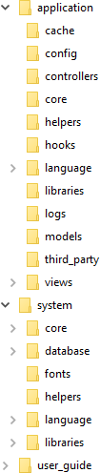

#### Hình 2. 1: Cấu trúc thư mục CoreIgniter

* + 1. **Thiết kế website trang benelli.com**
       1. **Thiết kế giao diện admin**

A.Thiên cán bộ hướng dẫn gửi một giao diện template admin cho em nhằm dựa theo đó thiết kế cho nhanh và đơn giản bao gồm rất nhiều phần như: form, table… tất cả đều được responsive.

- Tin tức :

A.Thiên gửi hình ảnh giao diện cũ phần admin quản lý tin tức của trang benelli.com cho em để thiết kế lại. Phần tin tức gồm có 6 trang chính như thêm tin tức mới, quản lý tin tức, cấu hình tin tức, quản lý danh mục, quản lý tin tức, quản lý tin tiêu điểm và quản lý nguồn tin ứng với mỗi trang quản lý sẽ có trang cập nhật như: cập nhật tin tức, cập nhật danh mục, cập nhật nguồn tin những trang này sẽ nằm trong thư mục views của CodeIgniter còn hình ảnh, css, javascript, jquery nằm bên trong thư mục assets.

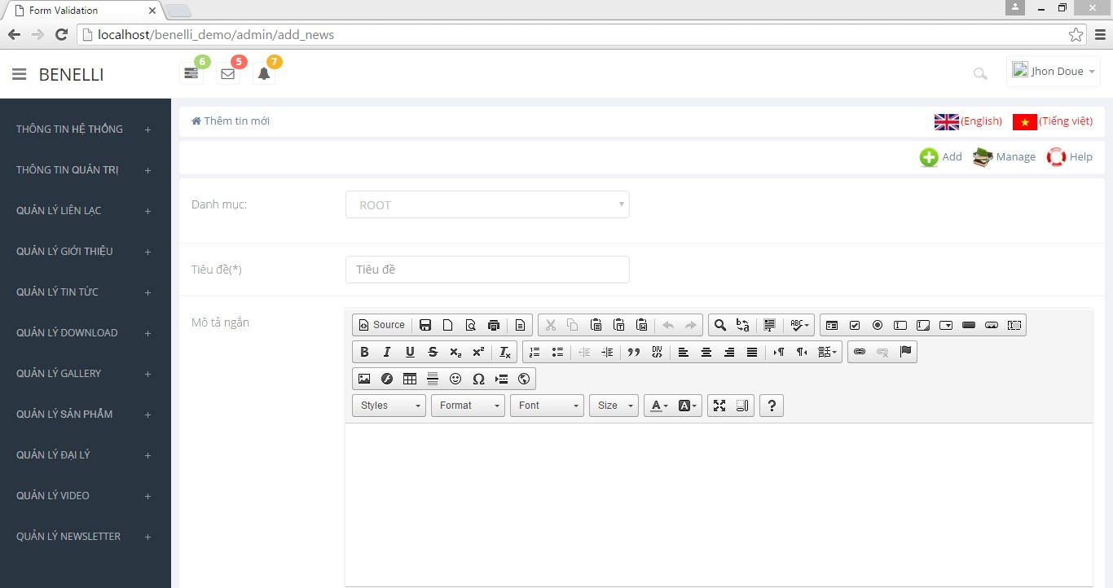

#### Hình 2. 2: Giao diện thêm tin mới

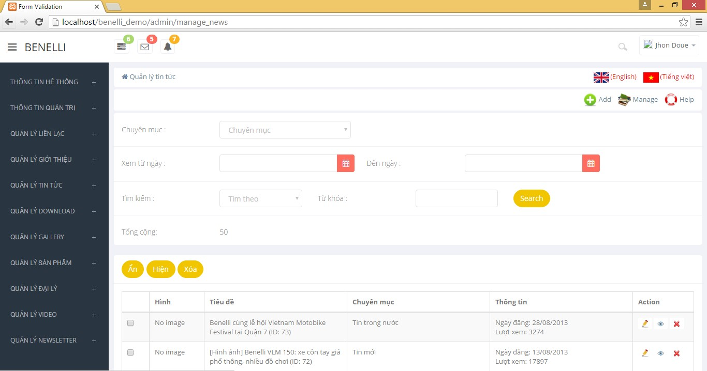

**Hình 2. 3: Giao diện quản lý sản phẩm**

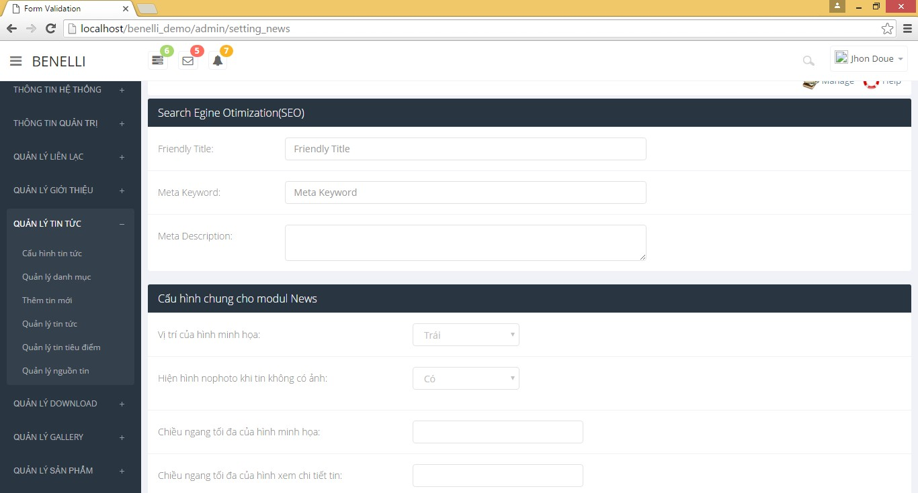

**Hình 2. 4: Giao diện cấu hình tin tức**

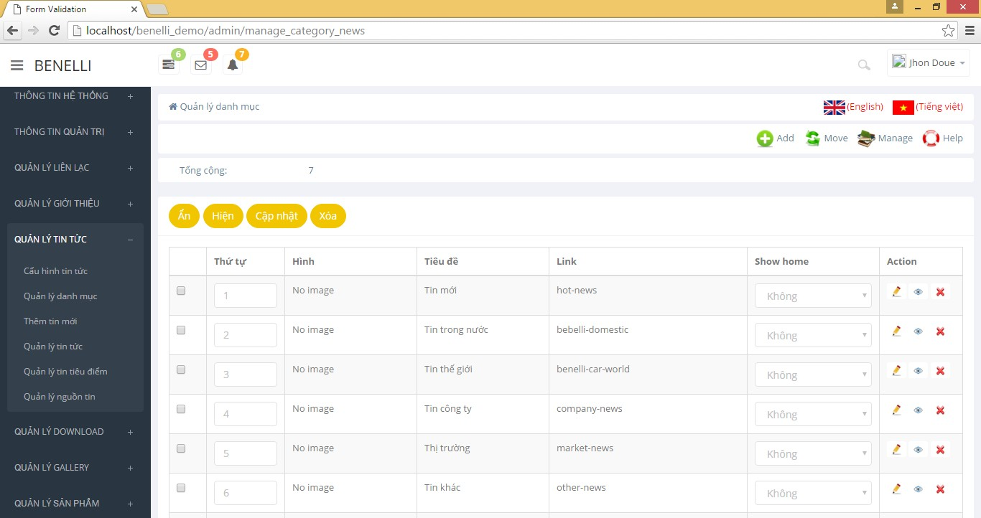

**Hình 2. 5: Giao diện quản lý danh mục**

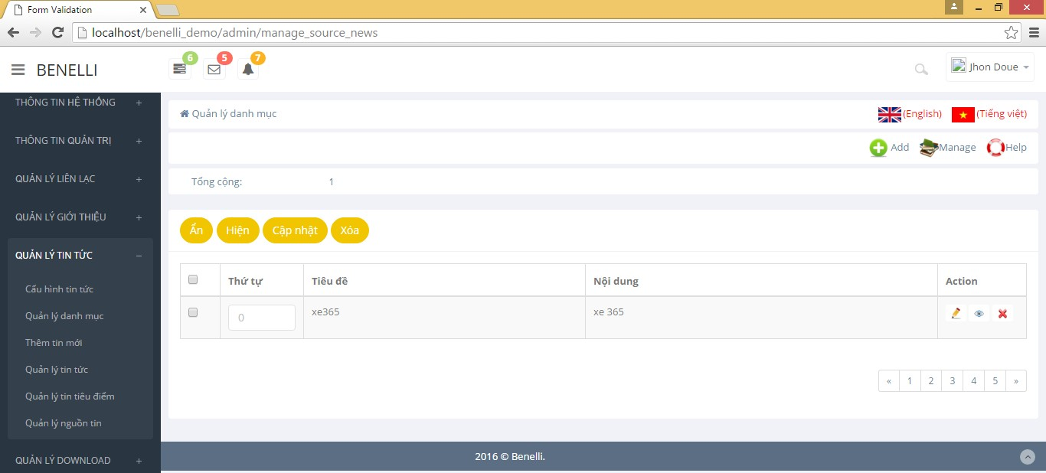

**Hình 2. 6: Giao diện quản lý nguồn tin**

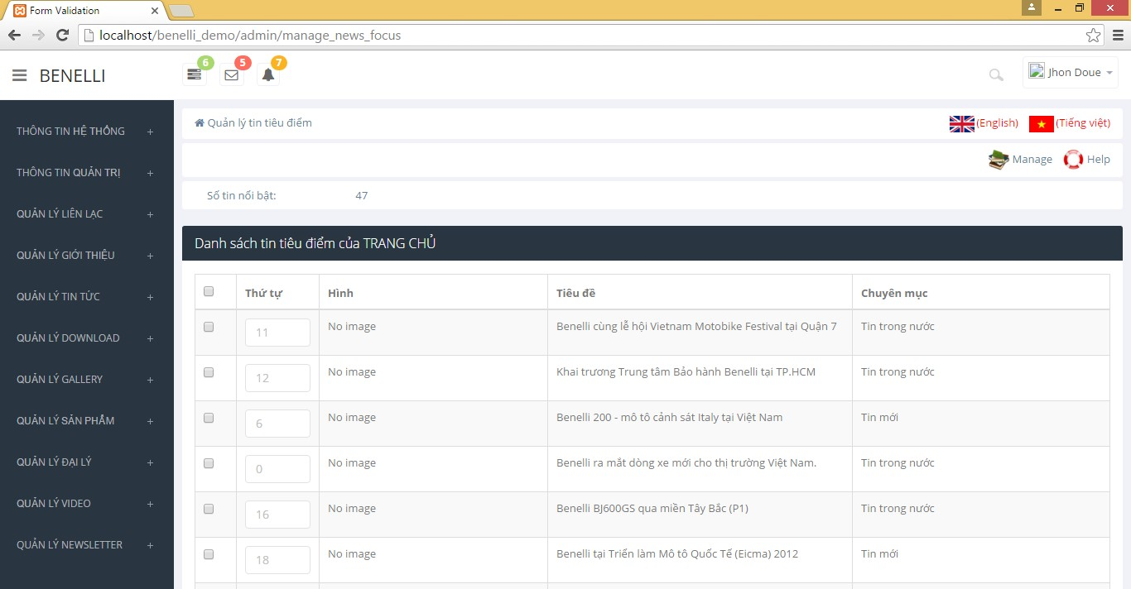

**Hình 2. 7: Giao diện quản lý tin tiêu điểm**

- Giới thiệu:

A.Thiên gửi hình ảnh giao diện cũ phần quản lý giới thiệu của trang benelli.com cho em để thiết kế lại. Phần gallery gồm có 4 trang chính như thêm giới thiệu mới, quản lý giới thiệu, cấu hình giới thiệu những trang này sẽ nằm trong thư mục views của CodeIgniter còn hình ảnh, css, javascript, jquery nằm bên trong thư mục assets.

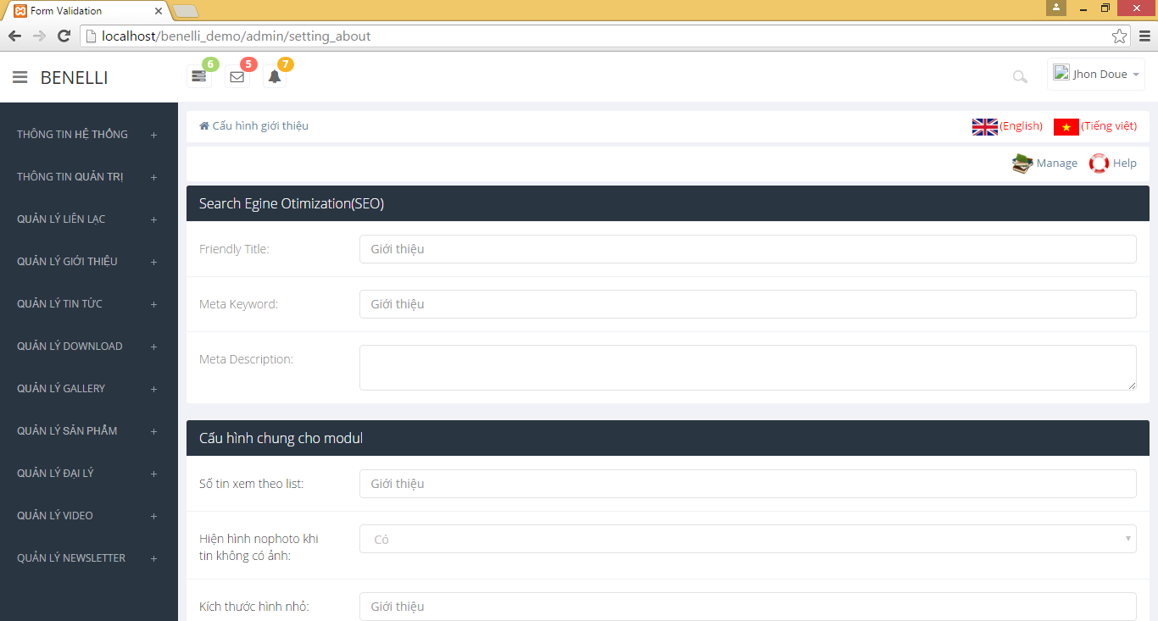

#### Hình 2. 8: Giao diện cấu hình giới thiệu

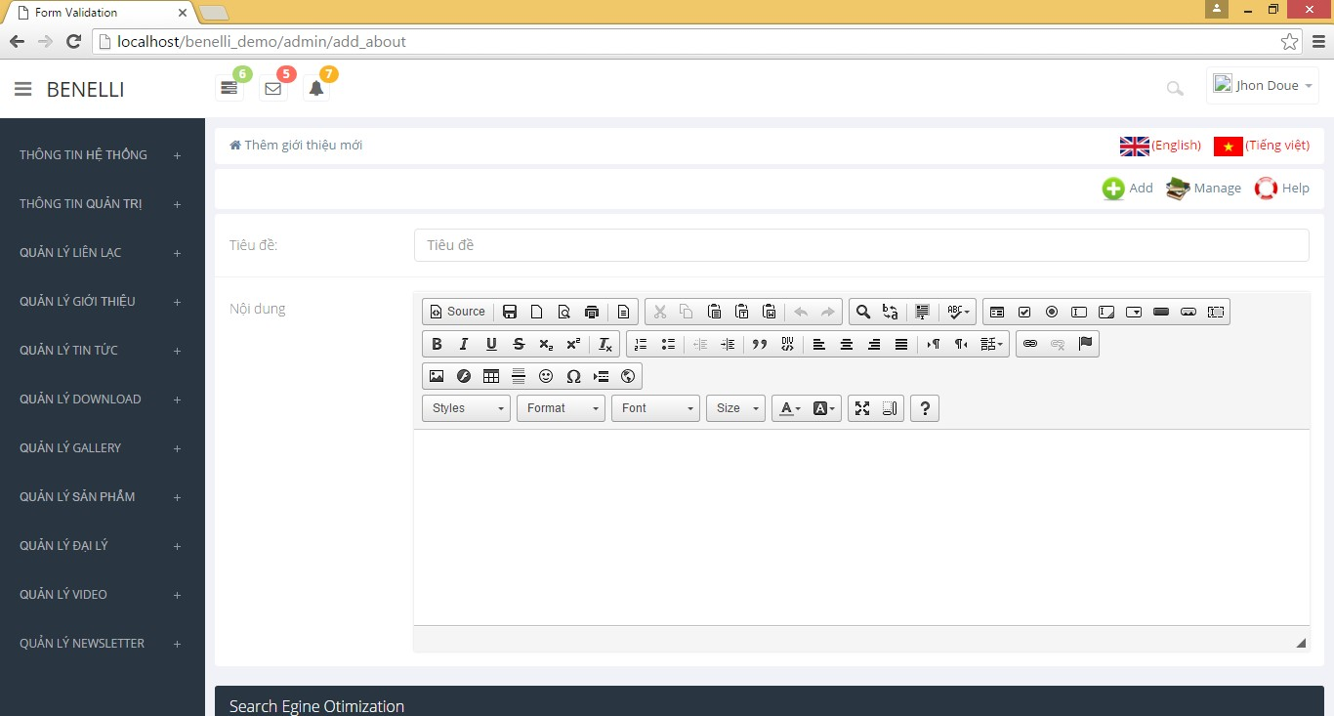

**Hình 2. 9: Giao diện thêm giới thiệu**

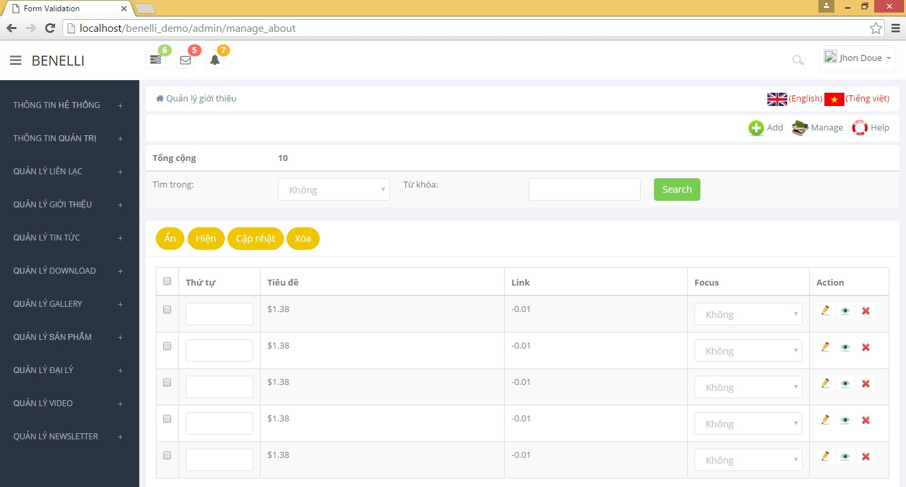

**Hình 2. 10: Giao diện cấu hình gallery**

* Liên lạc :

A.Thiên gửi hình ảnh giao diện cũ phần quản lý liên lạc của trang benelli.com cho em để thiết kế lại. Phần liên lạc gồm có 3 trang chính như cấu hình liên lạc, quản lý liên lạc, quản lý phỏng ban những trang này sẽ nằm trong thư mục views của CodeIgniter còn hình ảnh, css, javascript, jquery nằm bên trong thư mục assets.

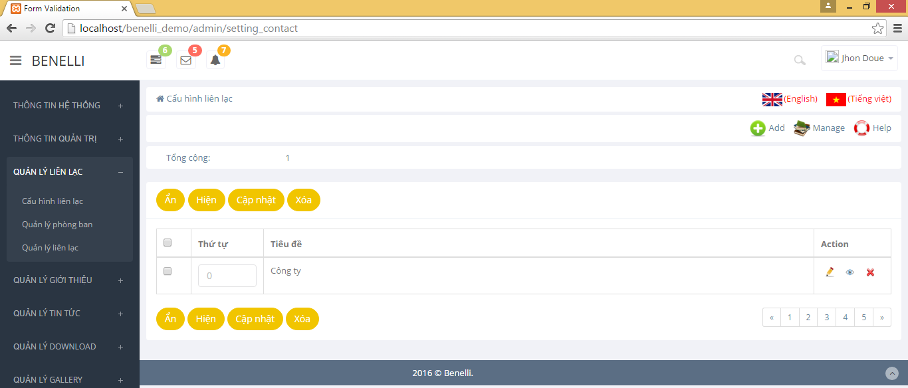

#### Hình 2. 11: Giao diện cấu hình liên lạ

* Download:

.

#### Hình 2. 12: Giao diện quản lý liên lạc

**Hình 2. 13: Giao diện quản lý phòng ban**

A.Thiên gửi hình ảnh giao diện cũ phần quản lý download của trang benelli.com cho em để thiết kế lại. Phần download thiết kế được những trang sau: cấu hình download, thêm file download mới, quản lý download những trang này sẽ nằm trong

thư mục views của CodeIgniter còn hình ảnh, css, javascript, jquery nằm bên trong thư mục assets.

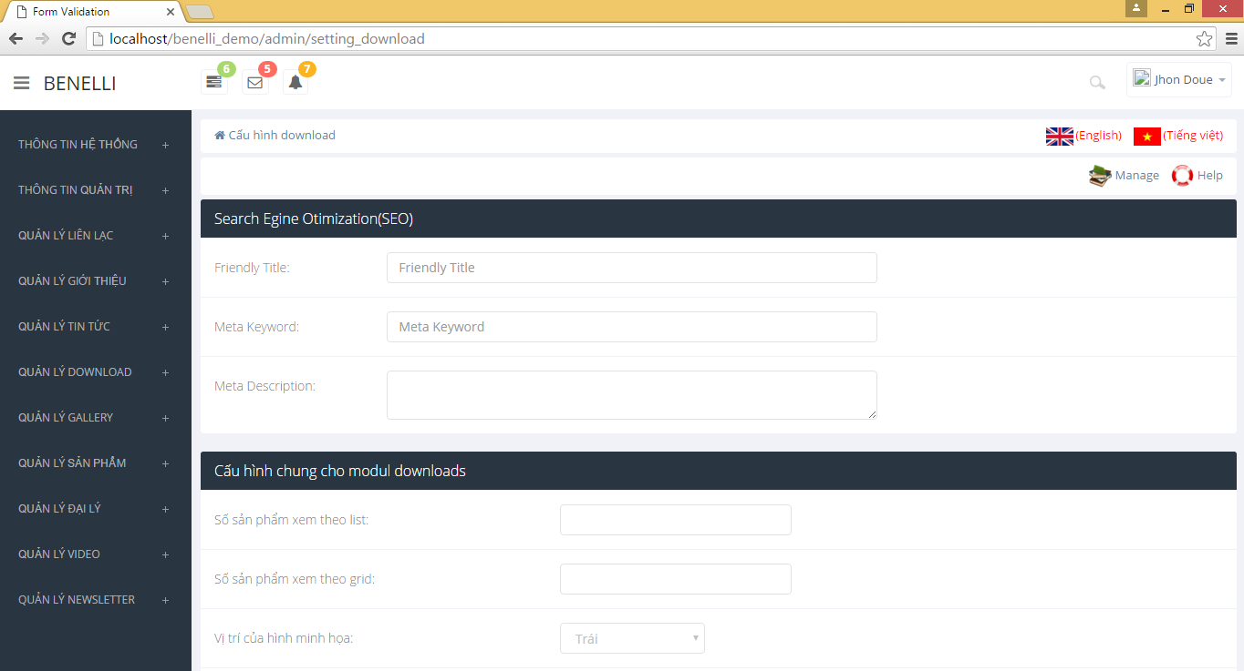

#### Hình 2. 14: Giao diện cấu hình download

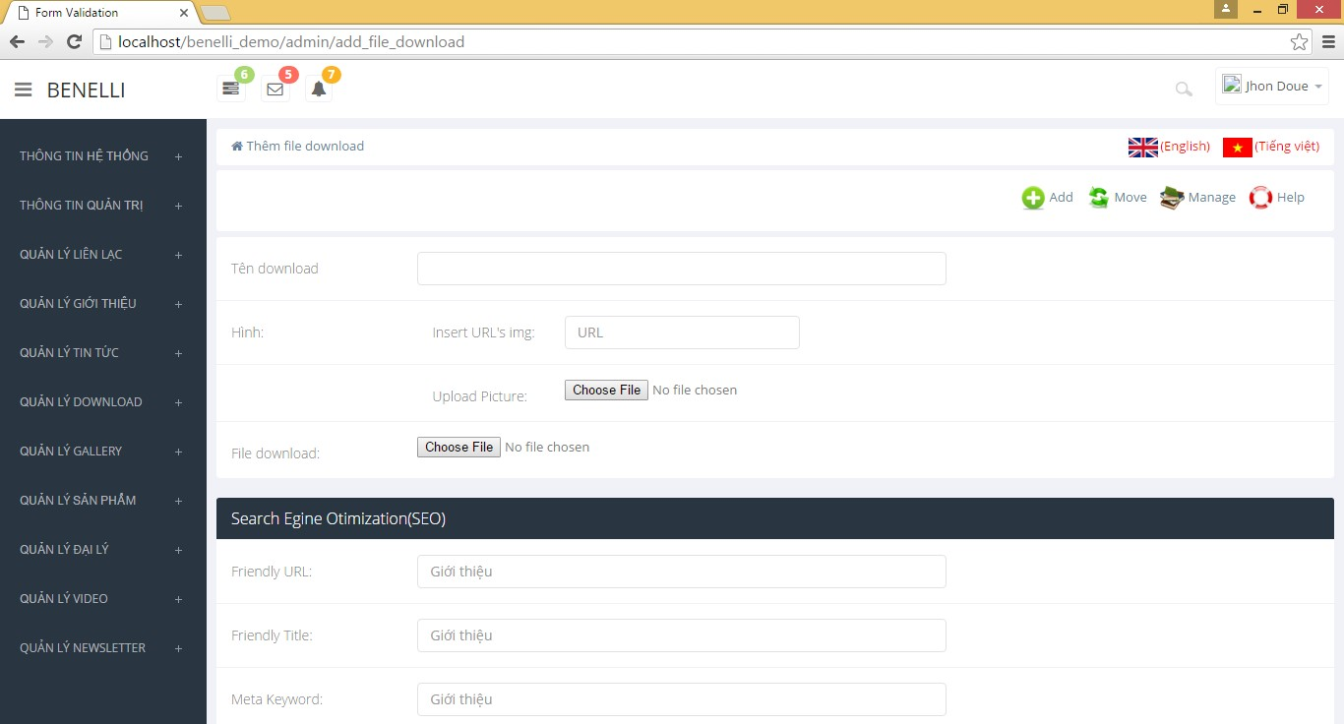

**Hình 2. 15: Giao diện thêm file download mới**

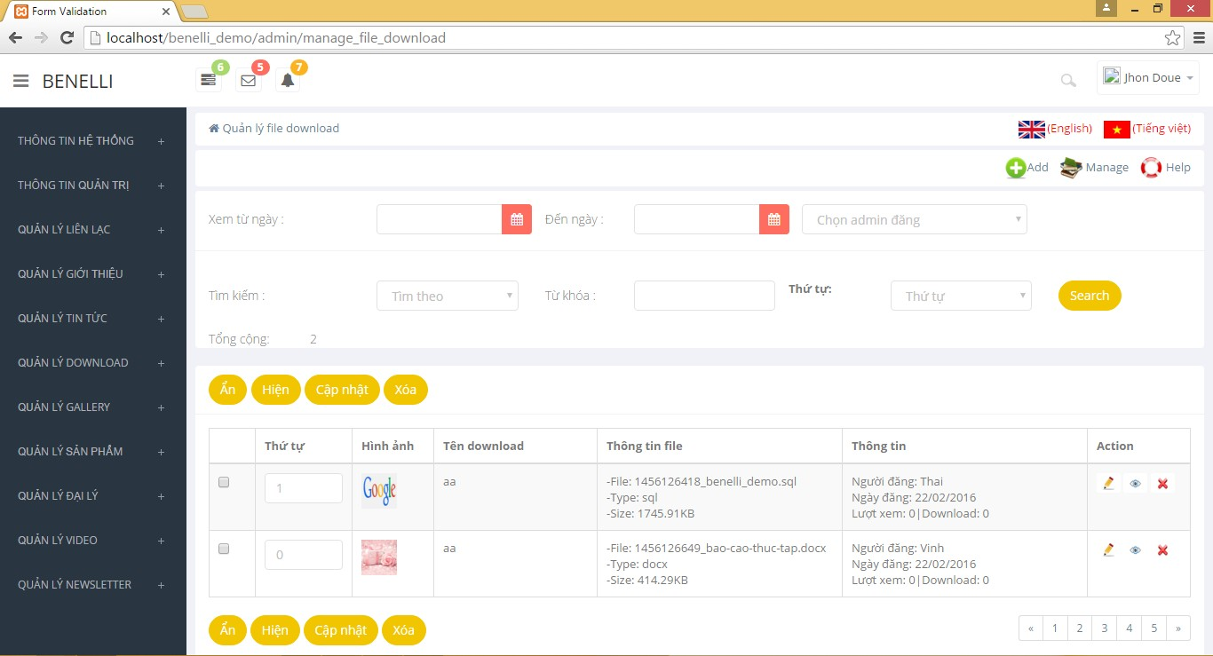

**Hình 2. 16: Giao diện quản lý download**

* Đại lý:

A.Thiên gửi hình ảnh giao diện cũ phần quản lý đại lý của trang benelli.com cho em để thiết kế lại. Phần đại lý gồm có 4 trang chính như quản lý cấu hình, quản lý danh mục, thêm đại lý mới, quản lý đại lý những trang này sẽ nằm trong thư mục views của CodeIgniter còn hình ảnh, css, javascript, jquery nằm bên trong thư mục assets.

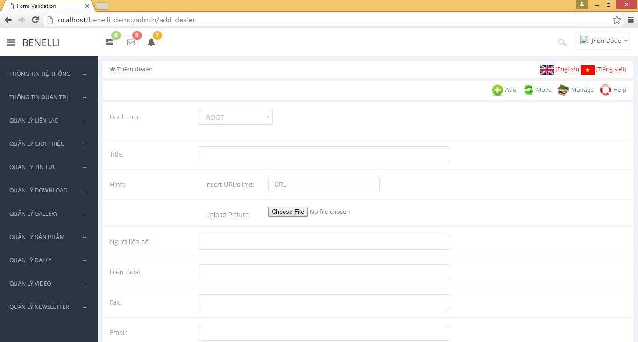

#### Hình 2. 17: Giao diện thêm đại lý

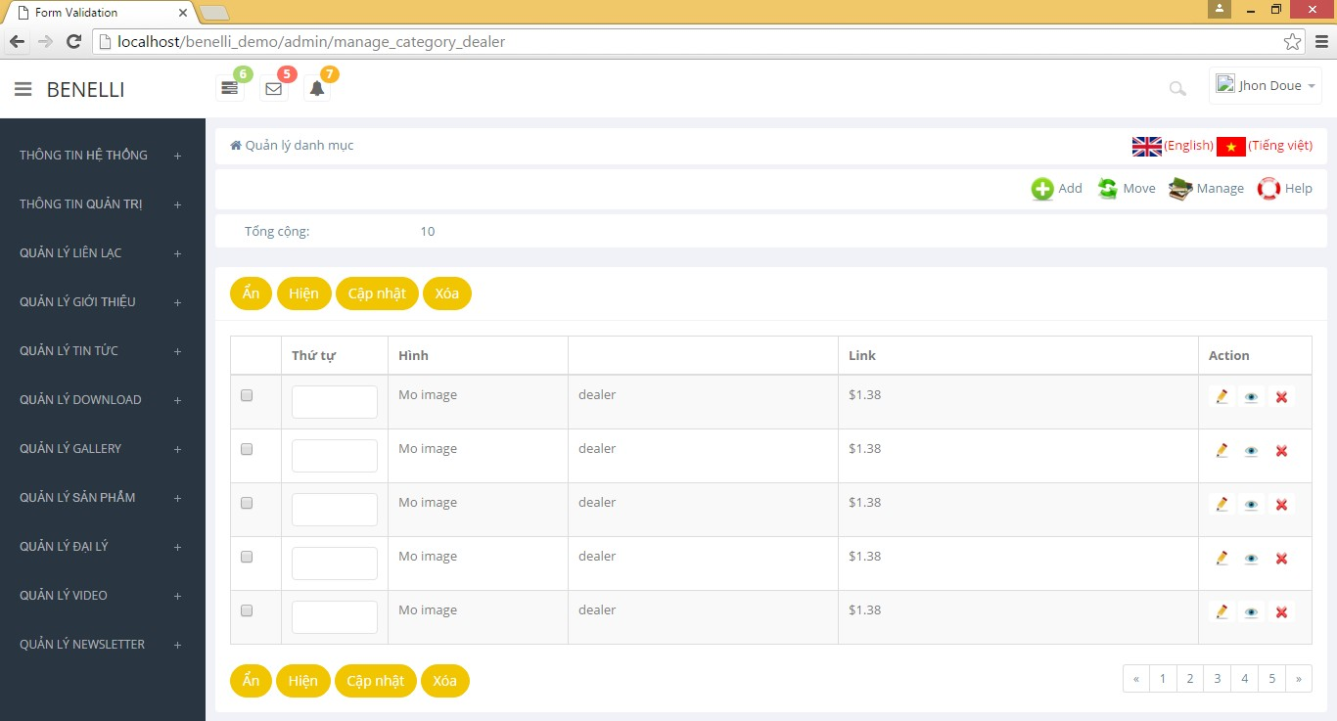

**Hình 2. 18: Giao diện quản lý danh mục dealer**

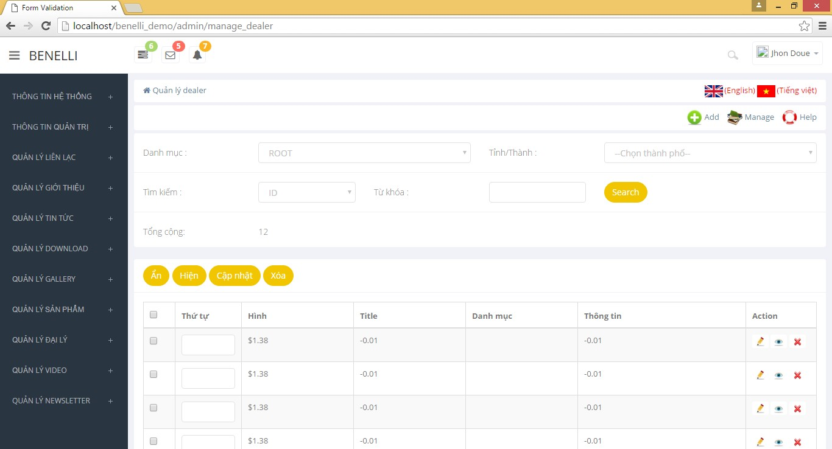

**Hình 2. 19: Giao diện quản lý dealer**

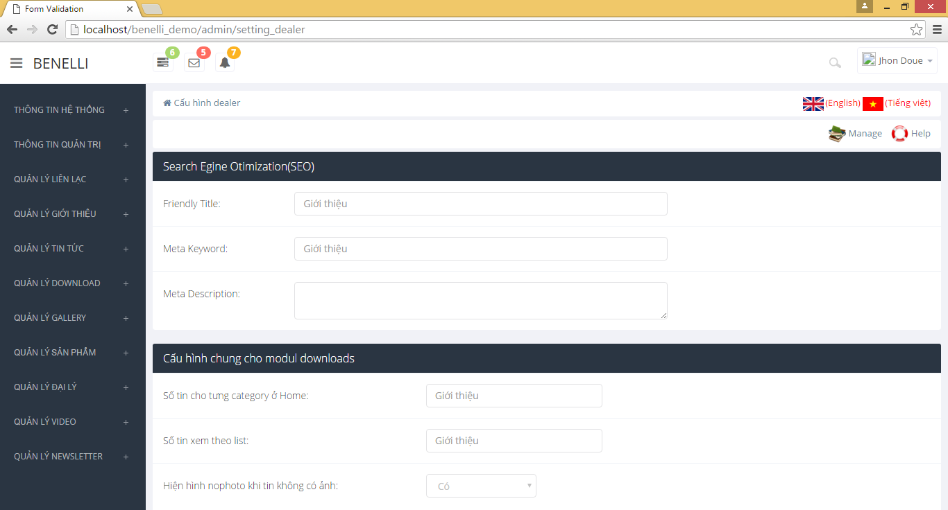

**Hình 2. 20: Giao diện cấu hình dealer**

* Newsletter:

A.Thiên gửi hình ảnh giao diện cũ phần quản lý newsletter của trang benelli.com cho em để thiết kế lại. Phần newsletter gồm có 2 trang chính như quản lý nhóm khách hang, quản lý newsletter những trang này sẽ nằm trong thư mục views của CodeIgniter còn hình ảnh, css, javascript, jquery nằm bên trong thư mục assets.

`

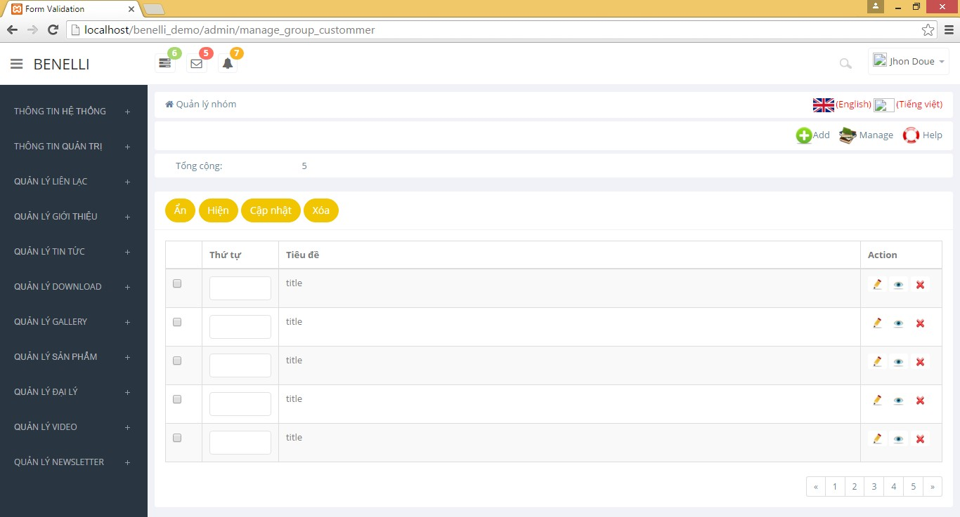

#### Hình 2. 21: Giao diện quản lý nhóm

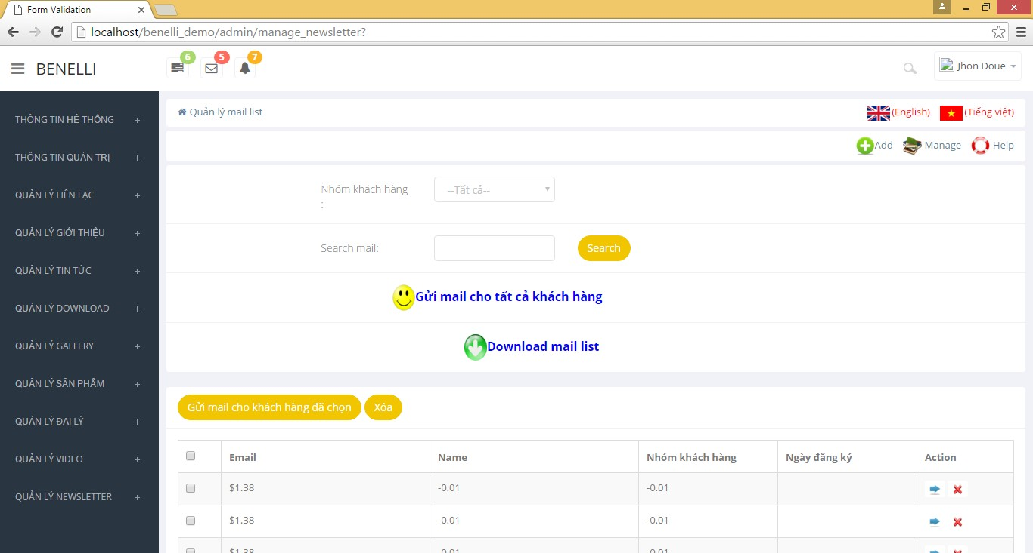

**Hình 2. 22: Giao diện quản lý newsletter**

* Login:

A.Thiên gửi hình ảnh giao diện cũ phần quản lý newsletter của trang benelli.com cho em để thiết kế lại đây là giao diện login admin:

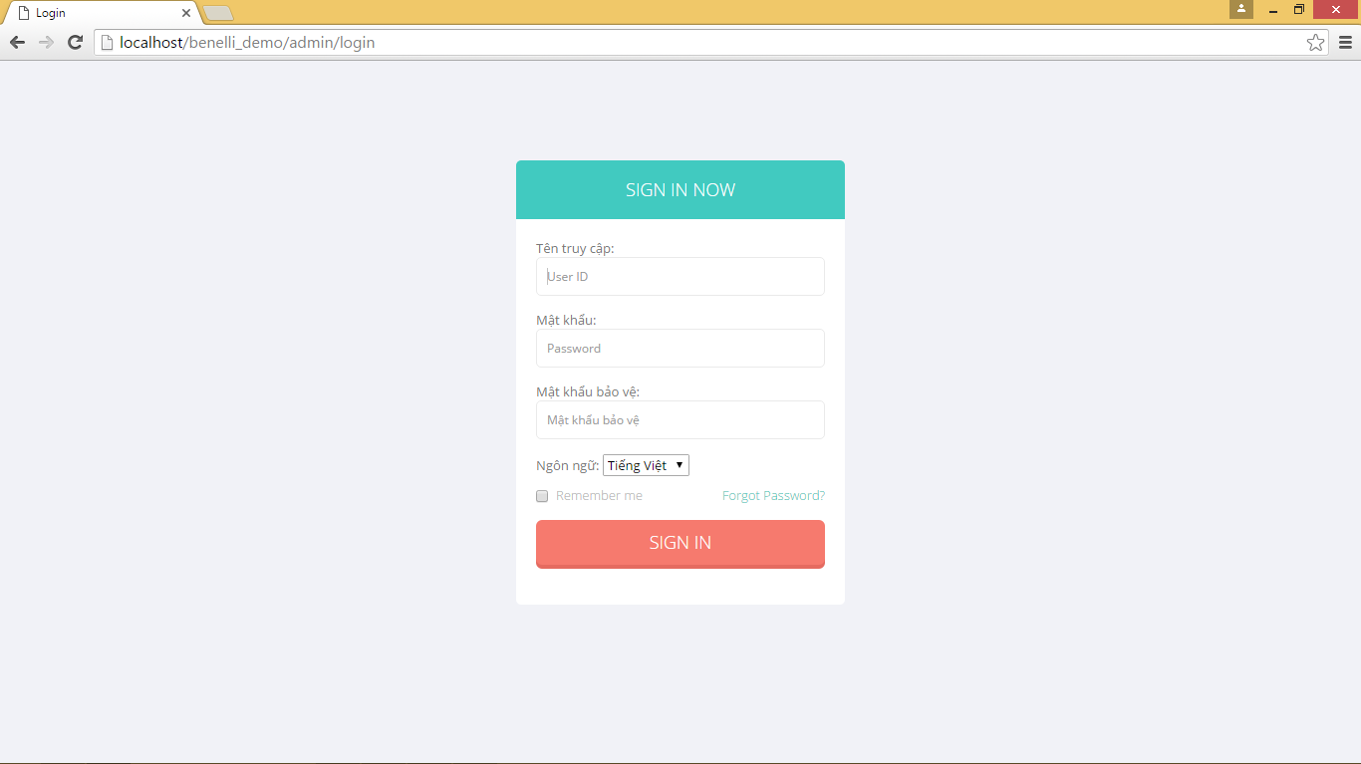

#### Hình 2. 23: Giao diện login

* + - 1. **Thiết kế giao diện admin**

A.Thiên gửi file hình ảnh có đuôi psd đây là file photoshop nhìn vào đó cắt html theo đúng hình bao gồm các trang như: trang chủ, tin tức (new), chi tiết news, dealer search theo yêu cầu của khách hàng thì trang web thiết kế lại phải có responsive vì trước đó trang web này chưa có. Để làm được điều đó thì em sử dụng boostrap để thiết kế vì nó đã có responsive sẵn hình ảnh của trang web được lấy từ file ảnh photoshop.

Trang web đã được upload lên hosting [http://benelli.t3web.net](http://benelli.t3web.net/).

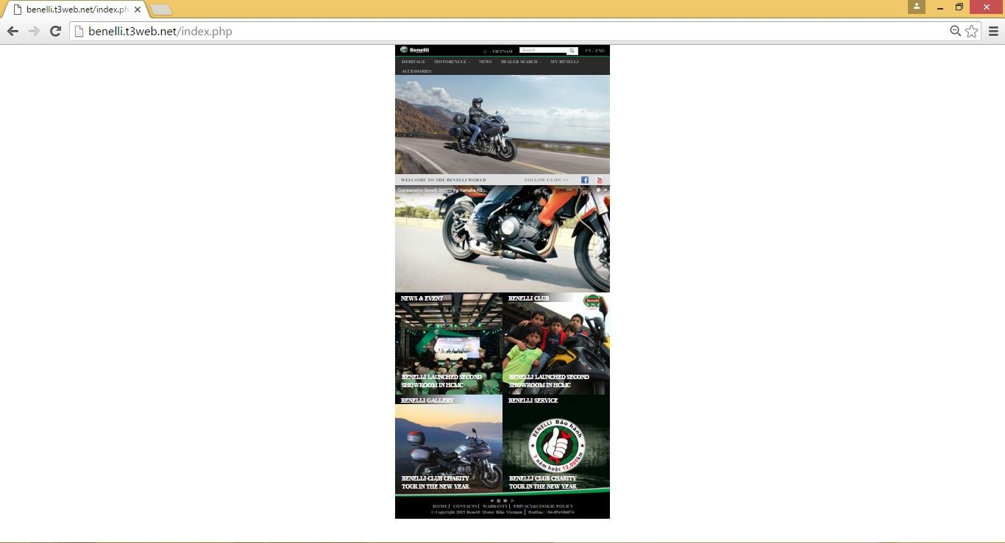

#### Hình 2. 24: Giao diện trang chủ benelli

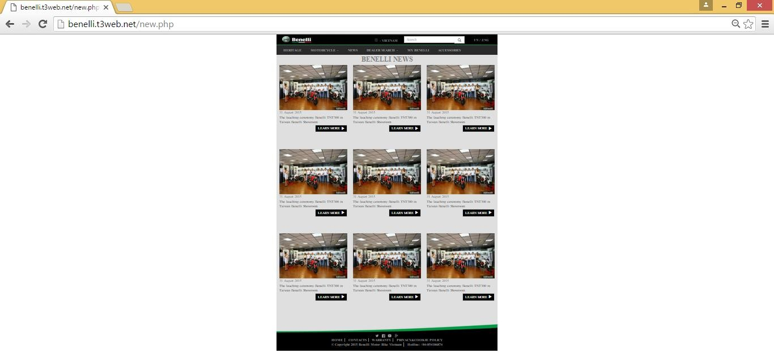

**Hình 2. 25: Giao diện trang news**

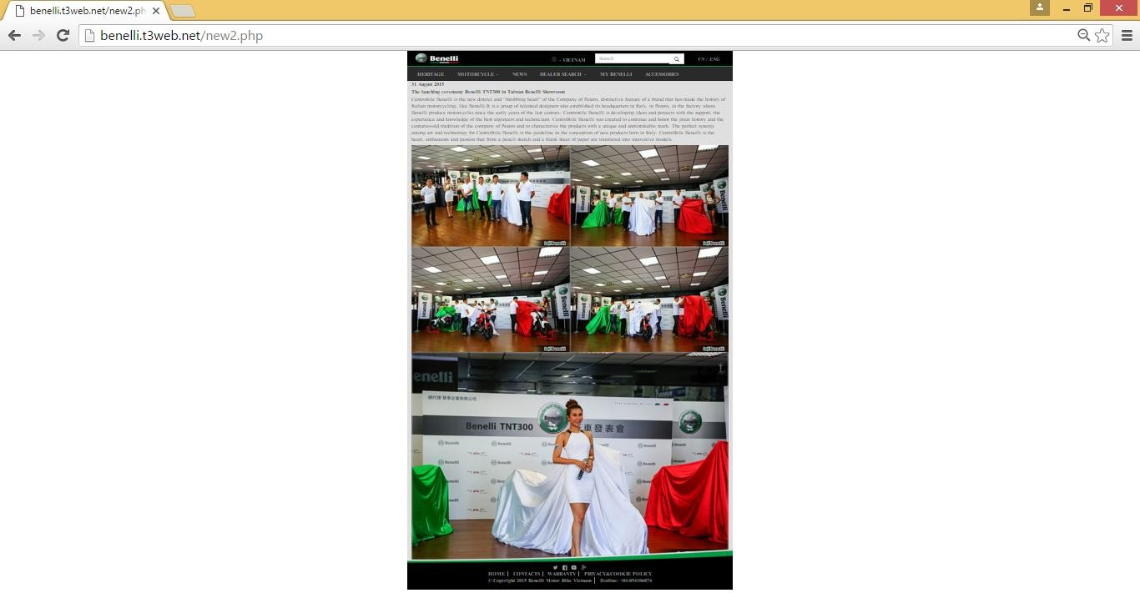

**Hình 2. 26: Giao diện trang chi tiết news**

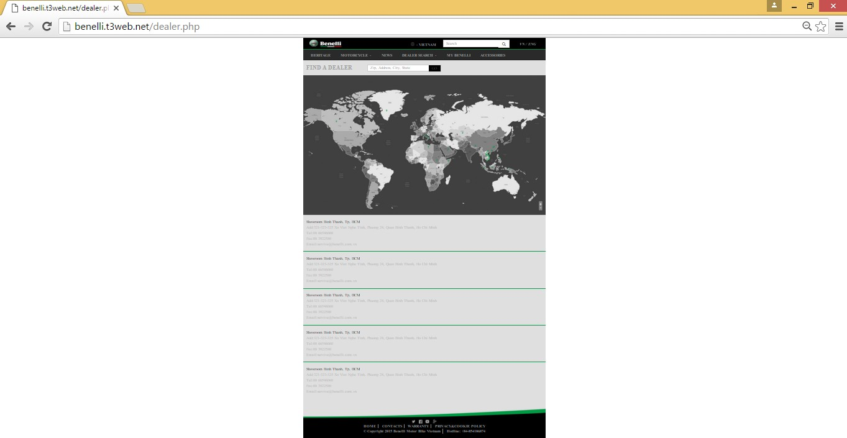

**Hình 2. 27: Giao diện trang dealer**

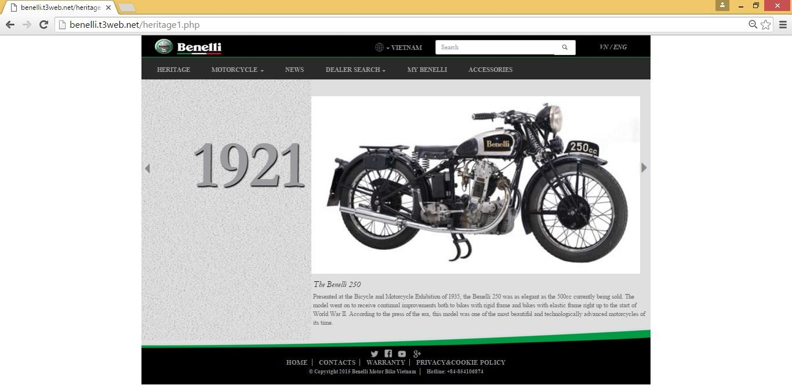

**Hình 2. 28: Giao diện trang heritage**

**2.3.2. Code admin benelli**

Thực hiện viết code cho các trang như: quản lý tin tức, quản lý download, quản lý gallery, quản lý liên lạc, quản lý download. Thực hiện chức năng đăng nhập có ghi nhớ password và tên đăng nhập và trường hợp quên mật khẩu người dùng nhập email thông tin code gửi đến gmail của người dùng khi người dung xác nhận sẽ thay đổi mật khẩu. Đặc điểm chung của các trang quản lý này là chủ yếu là thêm, xóa, sửa, ẩn, hiện, tìm kiếm tin tức theo danh mục. Sử dụng POST để lấy dữ liệu cần thêm sao đó dùng lệnh $this → General → insertItem để insert vào database nếu là update thì dùng lệnh

$this → General → updateItem. Với những form đòi hỏi update nhiều dòng cùng lúc hình thì trong name hình phải là 1 mảng hình để lưu lại tất cả các hình được chọn. Muốn lưu được hình thì phải có trên form chính enctype bằng "multipart/form-data". Xóa dữ liệu 1 dòng phương pháp dùng thẻ a để lưu lại id cần xóa sao đó dùng lệnh

$this → General → deleteItem để xóa. Trường hợp xóa nhiều thì làm giống update riêng muốn xóa hình trong thư mục thì ta phải sử dụng hàm unlink để xóa. Khi thêm mới update và xóa xong đòi hỏi hiển thị cho người dùng thông báo để biết có thành công hay không phương pháp kiểm tra biến có tồn tại hay không sao đó dùng SESSION để lưu câu thông báo. Để hiển thị các dữ liệu vừa thêm vào thì ta dùng $this

→ General → getItemsNoneActiveRecord. Chức năng tìm kiếm thì rất là nhiều trường nên không thể dùng lệnh if else quá dài sẽ tốn thời gian mà dùng phương pháp nối chuỗi.

Tất cả code được viết trong 1 file nằm trong controller.

## CHƯƠNG 3: KẾT LUẬN, KIẾN NGHỊ QUÁ TRÌNH THỰC TẬP

### Về ý thức, tinh thần, thái độ

* + - Tuy còn nhiều bỡ ngỡ những lúc phân bố công việc nhưng luôn tự mình cố gắng thực hiện các công việc được giao, cố gắn tìm tòi học hỏi, có trách nhiệm với công việc.
    - Đi đúng giờ, tham gia các công việc của người hướng dẫn giao, chấp hành đúng mọi qui định của trung tâm.
    - Nhiệt tình trong công việc, lắng nghe đóng góp ý kiến và sự hướng dẫn.

### Kết quả đạt được

Qua đợt thực tập vừa qua em đã tích lũy được rất nhiều kinh nghiệm quý báu, từ kỹ năng mềm trong giao tiếp ứng xử với đồng nghiệp và cấp trên, cho đến việc ứng dụng những kiến thức mình đã được học từ môi trường học đường vào công việc, dù thời gian thực tập chỉ vỏn vẹn trong 6 tuần nhưng những gì em đã tiếp thu được trong quảng thời gian này thực sự rất bổ ích. Đồng thời nhờ sự tư vấn của các anh chị em đã có một định hướng rõ hơn về những gì mình đã và sẽ làm trong tương lai và nhận thấy tầm quan trọng của công nghệ thông tin trong thời đại mà công nghệ phát triển từng ngày.

### Kết luận

* + - Với sự phát triển ngày càng mạnh mẽ của ngành công nghệ thông tin nói chung và ngành lập trình nói riêng thì việc phải liên tục tiếp thu và cập nhật những tri thức mới là điều vô cùng cần thiết, đó là yếu tố quyết định đến sự thành bại trong công việc và sự nghiệp của mỗi người trong chúng t a.
    - Bên cạnh những kiến thức được học ở trường chúng ta còn phải lưu tâm đến rất nhiều yếu tố khác như kỹ năng giao tiếp, khả năng phán đoán và nhận biết cơ hội. Tìm ra những hướng đi táo bạo với những ý tưởng đột phá trong công việc và phải luôn rèn luyện mọi lúc mọi nơi.
* Qua quá trình thực tập ở công ty, em đã có được một cái nhìn tổng quan về quá trình hoạt động, cùng những điểm mạnh, hạn chế, cách khắc phục và xử lý tình huống sao cho hiệu quả nhất.
* Được thực tập trong một môi trường thực tế của một công ty giúp em học được cách làm việc với nhóm là như thế nào. Hiểu được cách làm việc của công ty là như thế nào. Cách trao đổi thông tin cũng như cách liên lạc nội bộ trong một công ty lớn.
* Về phía công ty em xin cảm ơn các anh chị trong công ty, đặc biệt là anh Nguyễn Hoàng Hướng Thiên đã tận tình giúp đỡ và hướng dẫn em trong suốt quá trình em thực tập tại đây, trong quá trình tìm hiểu và nghiên cứu sẽ không tránh khỏi những thiếu sót vì vậy em mong cô có thể góp ý cho em để em có thể hoàn thiện bài báo cáo này.
* Về phía nhà trường, em xin cảm ơn các thầy cô trong khoa Điện tử - Tin học đã tạo điều kiện cho em có kì thực tập cuối khoá đầy ý nghĩa, cảm ơn các thầy cô trong bộ môn Tin học, đặc biệt là cảm ơn cô Phạm Thủy Tú đã tận tình hướng dẫn em những kinh nghiệm, những lời khuyên bổ ích để em tự tin hơn khi vào công ty làm việc.